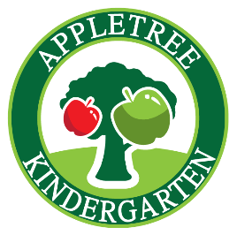 | Учредителю НДОУ AppleTreeKindergarten Юн Джон Ин
 | Ф.И.О., родителя (законного представителя)
 | проживающего по адресу:
 | место фактического проживания
ЗАЯВЛЕНИЕ.

Прошу принять мою(его) дочь(сына) ________________________________________ ____________________________________________________________________________________,
фамилия, имя, отчество ученика/цы
на обучение
Прибыл(а) из __________________________________________________________________ (наименован. населённого пункта, номер школы)
Дата рождения: ___________________________
Место рождения: ________________________________________________________________
С Уставом дошкольного образовательного учреждения, договором, лицензией на право ведения образовательной деятельности, и другими документами, регламентирующими организацию и осуществление образовательной деятельности, права и обязанности обучающихся ознакомлен(а).

___________________________________________________
подпись родителя(ей) (законного(ых) представителя(ей))

Дополнительно предоставляю следующие документы: (указать какие)

- _____________________________________________________________________
- ______________________________________________________________________
- _____________________________________________________________________
- _____________________________________________________________________
__________________________________________________________________________

Контактные данные:
Ф.И.О. родителей | Контактный телефон
__________________________________________
__________________________________________
Дата _______________________ Подпись______________

